UNIVERSIDAD TECNOLÓGICA DE PANAMÁ
FACULTAD DE INGENIERÍA EN SISTEMAS COMPUTACIONALES
LICENCIATURA EN CIBERSEGURIDAD

MATERIA
PROGRAMACIÓN I

LABORATORIO PRÁCTICO I
MANUAL PRÁCTICO

ELABORADO POR:
MARTÍNEZ IRVIN

PROFESOR:
IBARRA NAPOLEON

FECHA DE ENTREGA:
SEPTIEMBRE 1 DE 2025
TABLA DE CONTENIDO
INTRODUCCIÓN 3
PARTE 1. LABORATORIO PRÁCTICO 4
MANUAL PRÁCTICO 4
1. CONFIGURACIÓN DEL ENTORNO WINDOWS (CMD)-JAVA 4
2. Verificar que los paquetes sean reconocidos y activados con los comandos: 5
PARTE 2. DESARROLLO 6
Problema 1. 6
Problema 2 7
CONCLUSIÓN 9
REFERENCIAS 10

TABLA DE ILUSTRACIONES
Ilustración 1. Página de descarga del JDK 24.0.2 4
Ilustración 2. Instalación del JDK. 4
Ilustración 3. Ruta del bin. 5
Ilustración 4. Configuración del PATH. 5
Ilustración 5. Verificación en CMD. 5
Ilustración 6. Código del problema 1. 6
Ilustración 7. Ejecución del código 1 en CMD. 6
Ilustración 8. Código del problema 2. 7
Ilustración 9. Ejecución del código 2 en CMD. 8

INTRODUCCIÓN

Este laboratorio práctico de la asignatura Programación I tiene como objetivo principal la configuración del entorno de desarrollo en Windows para la ejecución de programas en Java, así como la puesta en práctica de ejercicios básicos que fortalezcan los conocimientos adquiridos. En primer lugar, se detalla el proceso de instalación y configuración del JDK, junto con la verificación de su correcto funcionamiento en la terminal CMD. Posteriormente, se desarrollan dos problemas que permiten aplicar la lógica de programación: la simulación de una página de presentación y la creación de una factura con sus respectivos cálculos. Este trabajo busca sentar las bases necesarias para el aprendizaje de Java, fomentando tanto la comprensión de la sintaxis como la práctica en la resolución de problemas.

PARTE 1. LABORATORIO PRÁCTICO

MANUAL PRÁCTICO

CONFIGURACIÓN DEL ENTORNO WINDOWS (CMD)-JAVA
  - Descargar los paquetes JDK de Java e instalarlos en el SO.
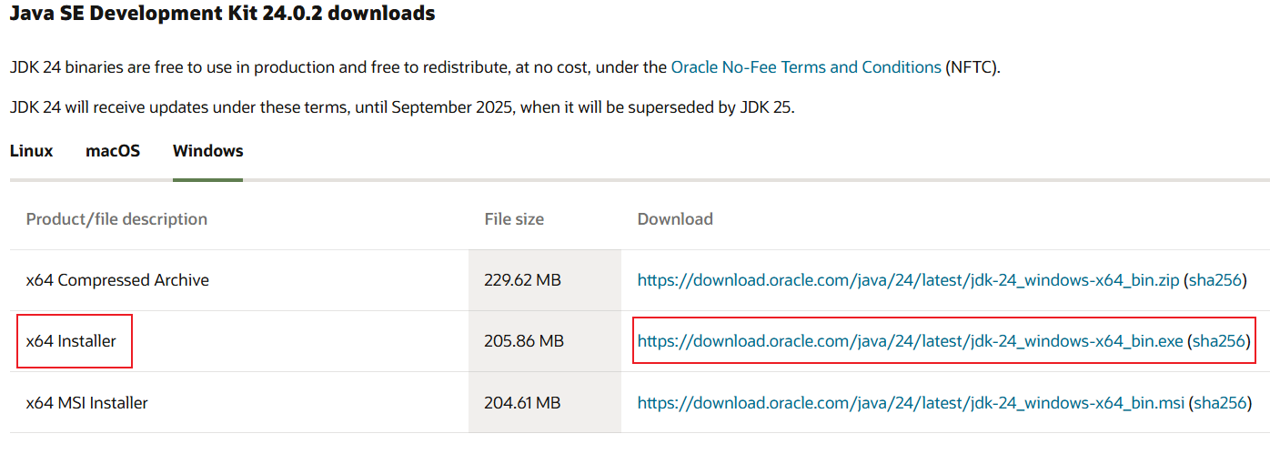
Ilustración 1. Página de descarga del JDK 24.0.2
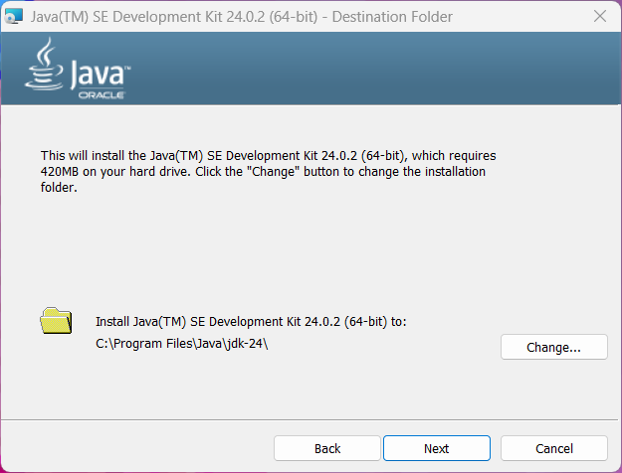
Ilustración 2. Instalación del JDK.

  - Configuración de ruta PATH en el entorno del SO para ejecutar paquetes de Java en el CMD.
    - Abrir Configuración avanzada del sistema → Variables de entorno
    - En variables del sistema, buscar Path → Editar → Nuevo → agregar la ruta del bin del JDK: C:\Program Files\Java\jdk-24\bin
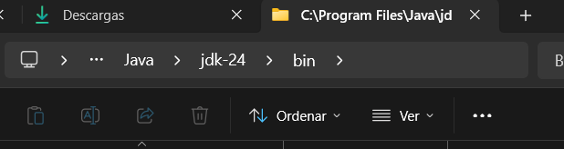
Ilustración 3. Ruta del bin.
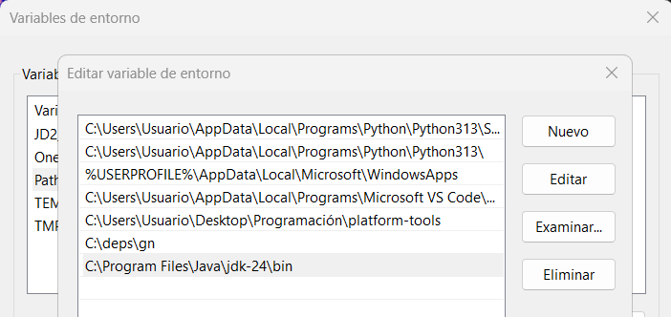
Ilustración 4. Configuración del PATH.

Verificar que los paquetes sean reconocidos y activados con los comandos:

- java -version
- javac -version

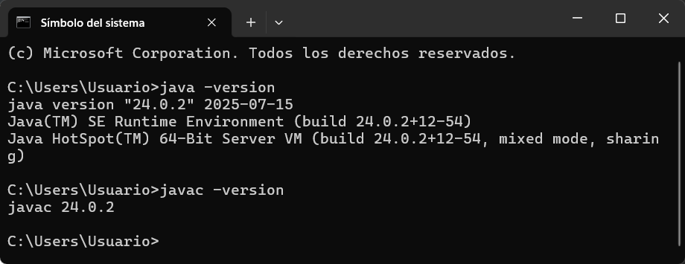
Ilustración 5. Verificación en CMD.

PARTE 2. DESARROLLO

Problema 1.
Programa que simule los datos de una página de presentación de un trabajo.
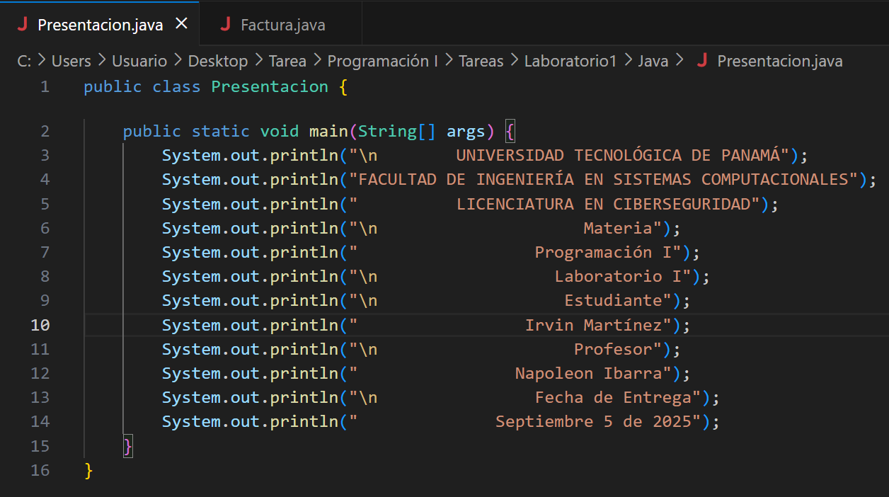
Ilustración 6. Código del problema 1.
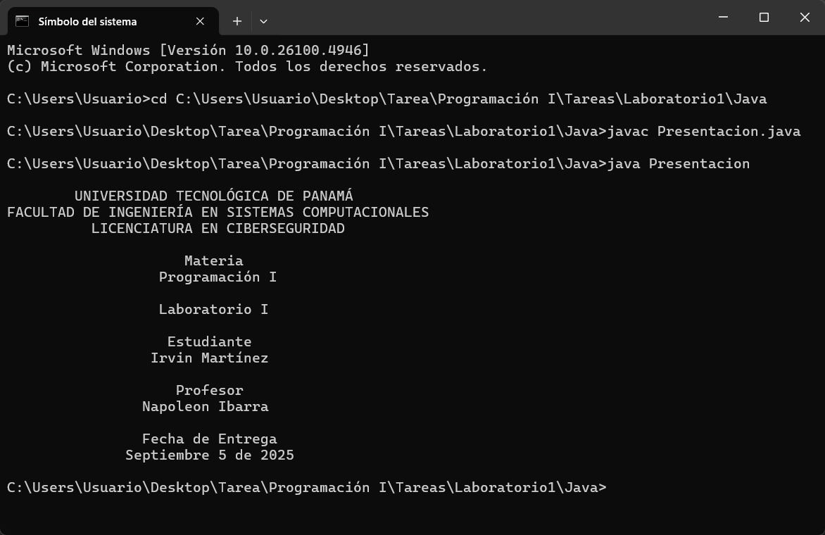
Ilustración 7. Ejecución del código 1 en CMD.

Problema 2
Programa que simula la factura de una empresa x y contiene descripción, cantidad, costo unitario, total, subtotal y total final.

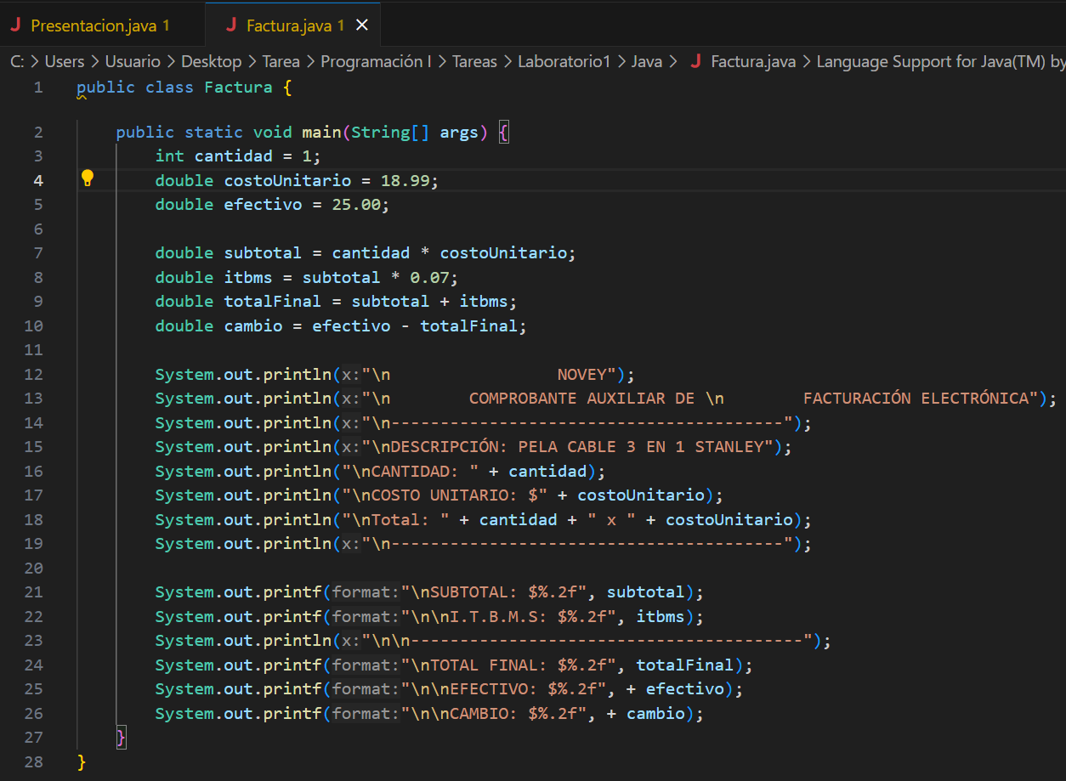
Ilustración 8. Código del problema 2.

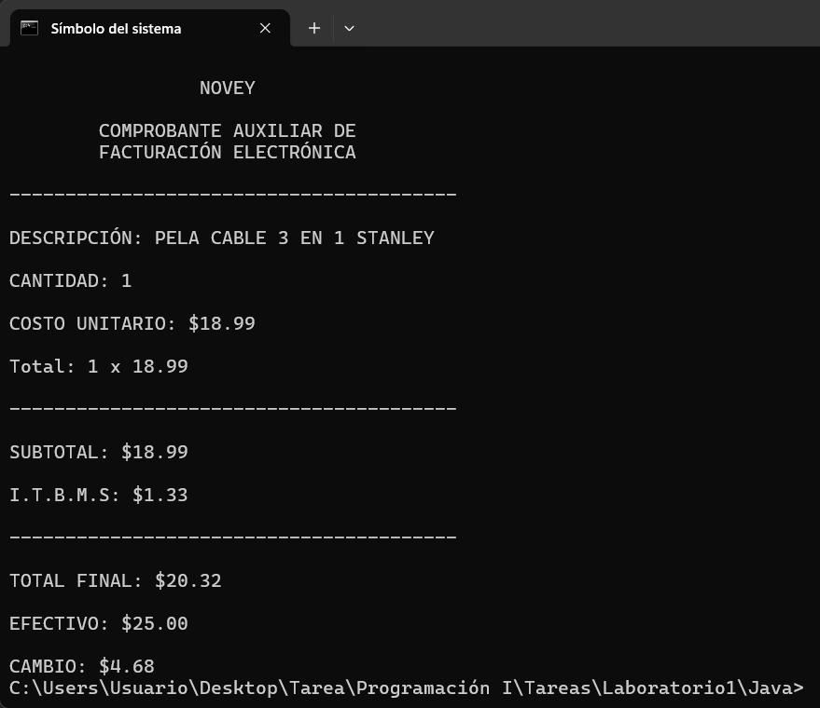
Ilustración 9. Ejecución del código 2 en CMD.

CONCLUSIÓN

La realización de este laboratorio práctico permitió comprender de manera clara los pasos necesarios para la correcta instalación y configuración del entorno de programación en Java dentro de Windows. Asimismo, los ejercicios desarrollados facilitaron la aplicación de los conocimientos adquiridos en clase, reforzando el uso de variables, operaciones y estructuras básicas en el lenguaje. En conclusión, este laboratorio constituye un primer acercamiento al manejo de Java, fortaleciendo las habilidades prácticas y brindando las herramientas iniciales para futuros proyectos de programación.

REFERENCIAS
References
Java downloads. (n.d.). Oracle.com. Retrieved August 31, 2025, from https://www.oracle.com/java/technologies/downloads/
Velasco, R. (2020, March 3). Personalizar el PATH de Windows para usar CMD. SoftZone. https://www.softzone.es/windows/como-se-hace/cambiar-path-variables-entorno

